Практическая работа №3.4

**Тема Пз3.4 Экстремальные модели – соблюдение режимов. Создание функционального блока контроля режима.**

**Цель:** Получить практические навыки и теоретические знания работы с автоматизированным оборудованием с ПЛК с учётом задания выполнения операций на основе событий, которые ограничены допустимыми рамками, которые нельзя нарушать.

**Средства:**

Программное обеспечение wplsoft или ispsoft.

**Порядок работы**:

1. Выполнить пошаговую инструкцию если такова имеется.
2. Выполнить задание.
3. Сделать вывод.
4. Ознакомиться с теорией.
5. Ответить на контрольные работы.

**Вывод:** Экстренум достигать- пределы надо знать? Если грань перейти –проблемы загрести? А вообще и в общем как, то можно сделать управлении станком однако!!!

Кто не верит, тот совсем не понял шагов практичных, где даются интервалы и затем считают их, и затем в конкретных точках задаётся параметр точки экстремальной точки, значит двигать можно чем –то?

**Теоретическая часть**

*Экстремальными* называют системы, которые в процессе работы автоматически отыскивают такие управляющие воздействия на входе управляемого объекта, при которых обеспечивается непрерывное поддержание показателя качества системы вблизи его экстремального значения.

Основная особенность этих систем состоит в том, что управление в них осуществляется не путем компенсации частных рассогласований (отклонений) в системе, а целенаправленным воздействием на систему с учетом некоторой функции ее состояния — показателя качества системы управления.

Системы экстремального управления сложнее обычных САУ, и их целесообразно применять, если ОУ имеет достаточно ясно выраженный экстремум показателя качества, который существенно зависит от управляющих воздействий и внешних условий.

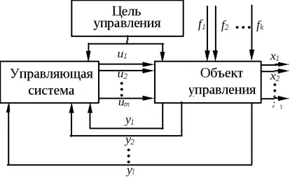

*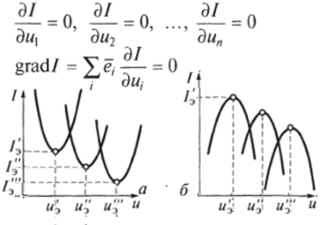оценка достижения предела*

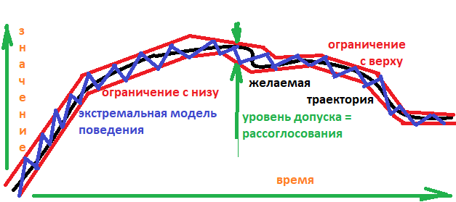

***Формирование экстремального управления для следования желаемой траектрии.***

***Очевидно , что даются ограничения на разных стадия движения , но регулировать плавно остановку и ускорение невзможно, что приводит к формированю ЗИГЗАГОВ достигающих предело ограничений.***

***Примером таких систем может служит ТРМ251, которая по заданой траектории должна огранизовать необъодимый процесс следованя в заданных направлениях и интервалах.***

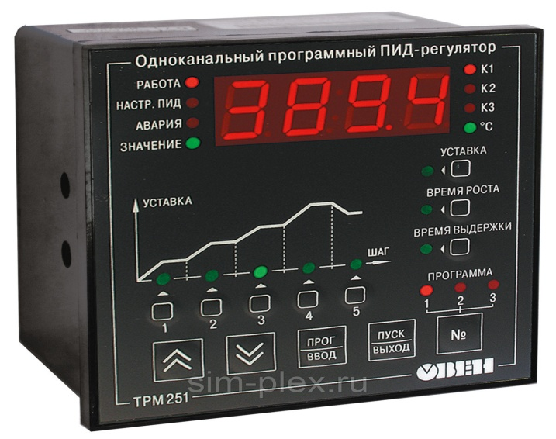

**Контрольные вопросы:**

1. Если в процессе экстремальные точки по скорости 1 и по времени 2, то сколько экстреальных точек минимум заплонированных = ограничений?
2. Если техпоцесс имеет во времени 20максимальных точек , минимальных точек может быть больше или меньше?
3. Сколько экстримальных точек у линейного процесса.
4. Сколько экстремальных точек у процесса с запуском и остановом номинально.
5. Сколько минимум экстремальных точек по скорости у процесса с тремя скоростями номинально?
6. Сколько максимум экстремальных точек по скорости у процесса с одной скоростью номинально?

**Задания на пошаговую инструкцию**

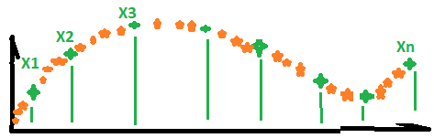

Надо содлать функциональный блок в котором будет Количество событий N и выдержка по времени между событиями X0..Xn.

Пошаговая инструкция.

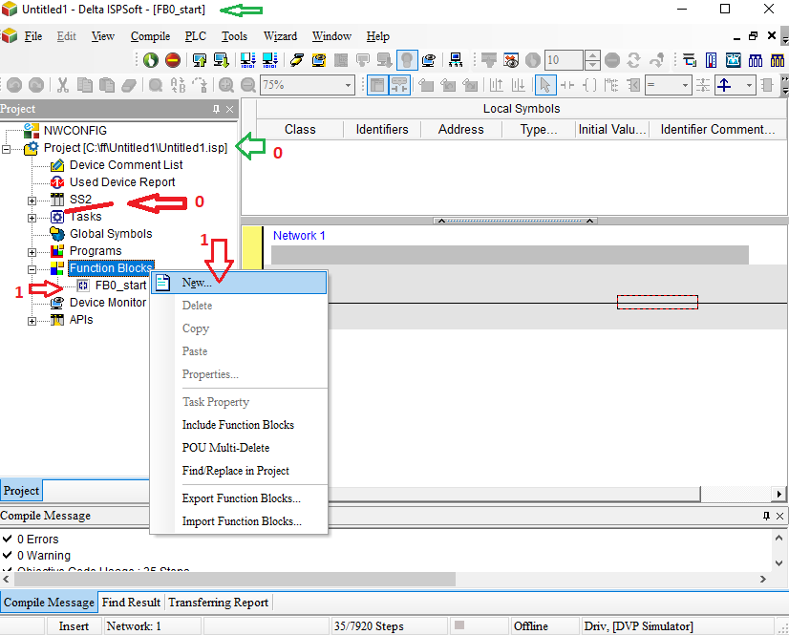Создадим программу и в нём функциональный блок.

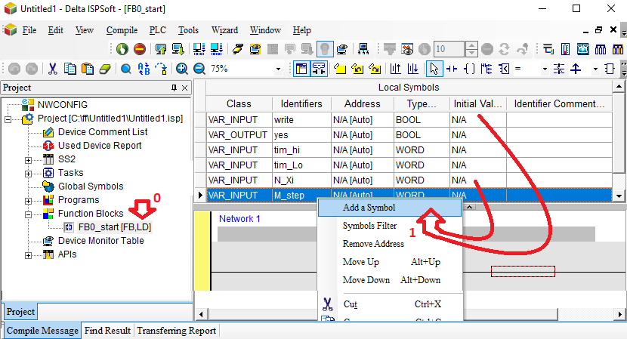Организуем ввод значений.

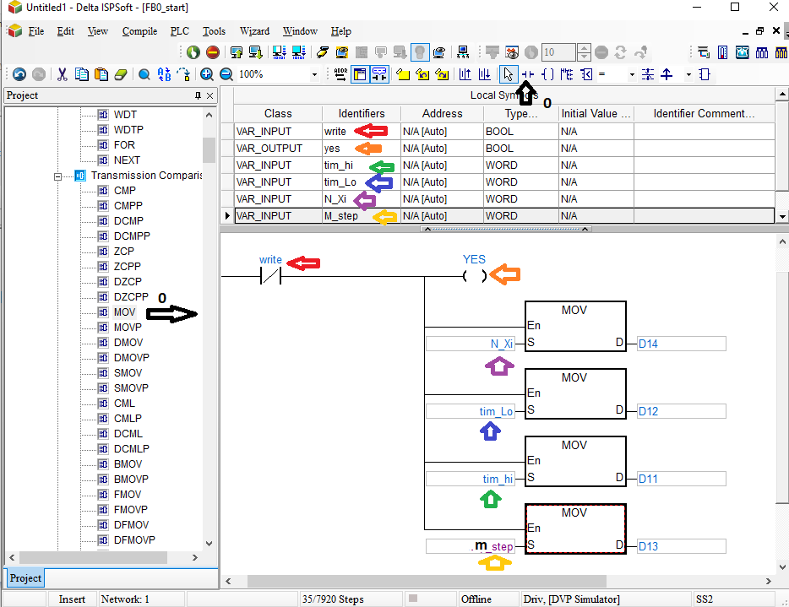обозначим и создаим схему подпрограммы.

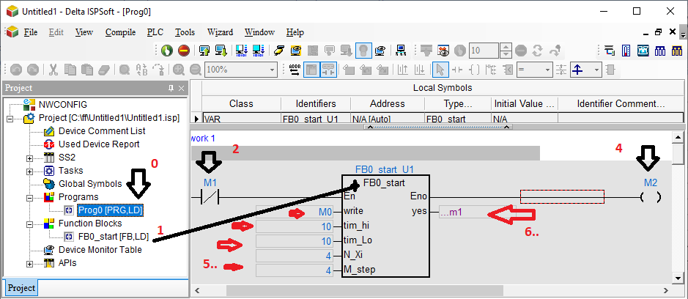 согласно пунктам. Вытянем функциональный блок и вставим значения.

Компилируем и проверим ошибки!

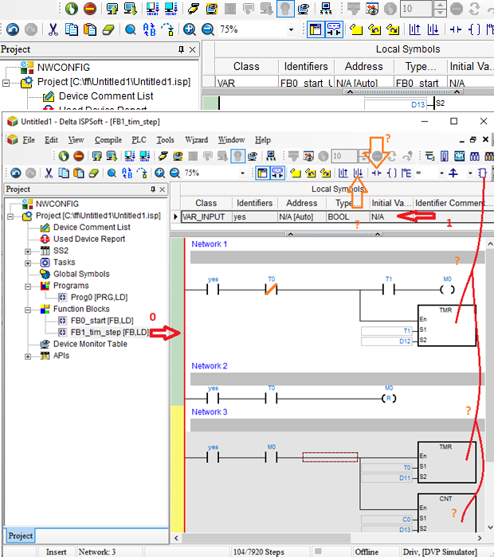 Cогласно пунктам. Вводим схему функционального блока.

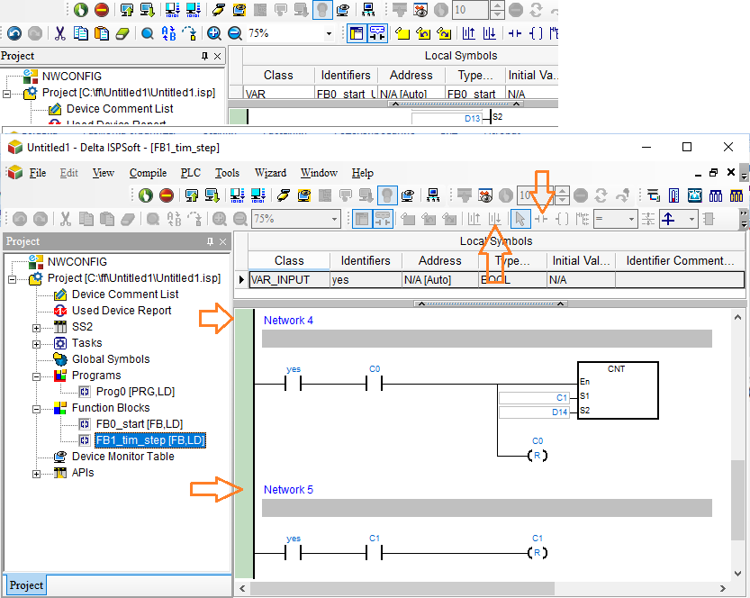организуем новые ступени функционального блока.

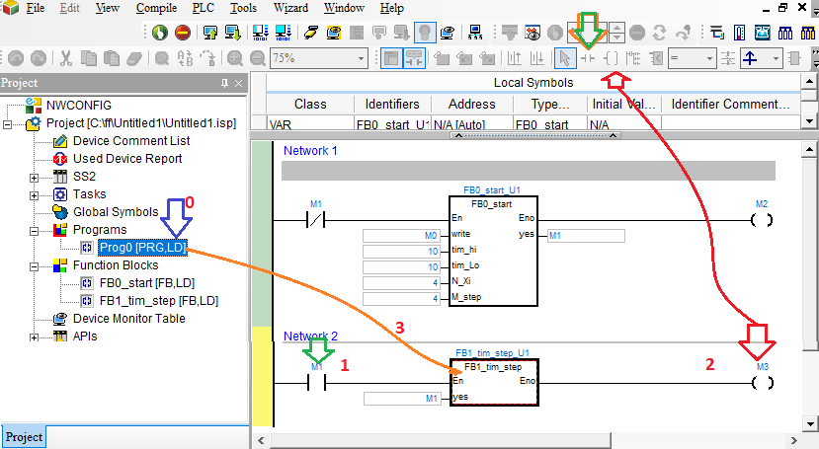в программе во второй ступени формируем выполнение функционального блока..

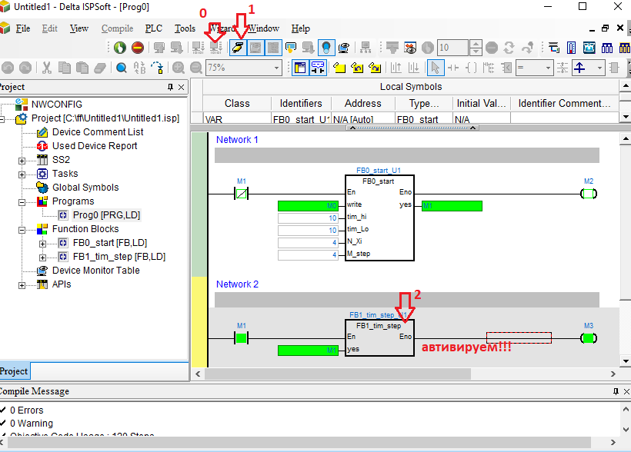

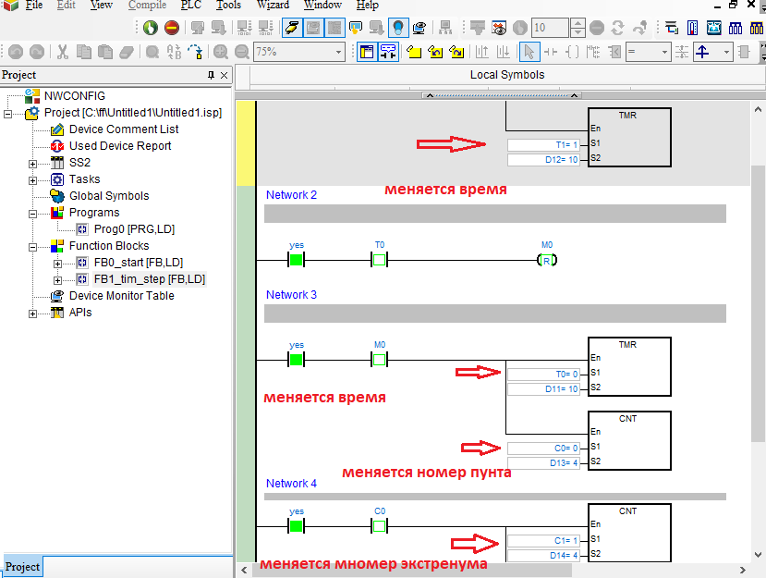

Получим результат генерации пунктов экстремальных значений.

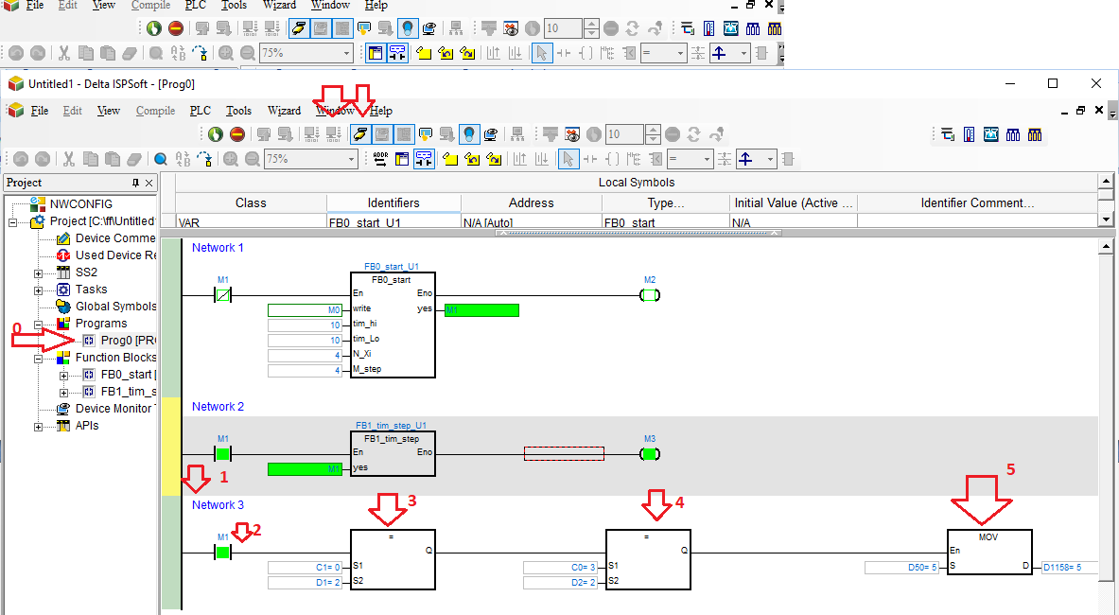

Вводим ступеньку 3 изменяя значения d1 d2 и d1158 формируем значение на выходе цап в заданном временном экстренуме.

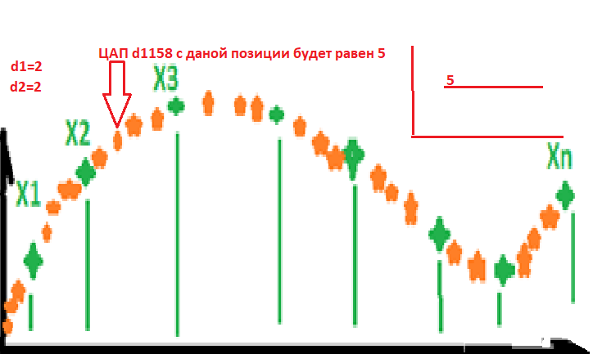

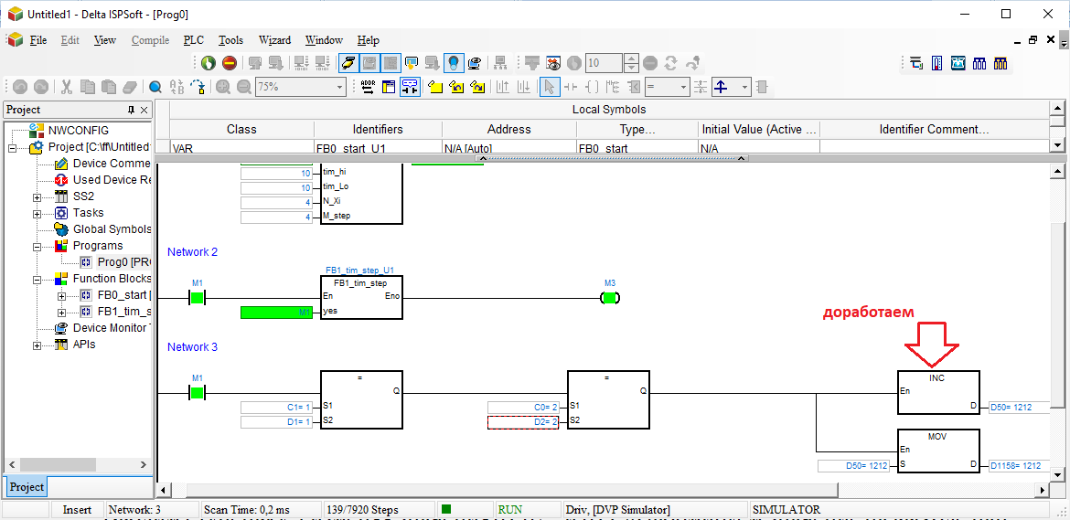согласно пунктам.

**Варианты заданий – организовать ввод программы и проверить**

|  |  |  |  |
| --- | --- | --- | --- |
| **вариант** | **Задание 1** | **Задание 2** | **Задание 3** |
| **Для**  **1-5** | **Заменить d1 на d3** | **Заменить d2 на d4** | **Заменить d50 на d51** |
| **Для**  **6-12** | **Заменить d1 на d13** | **Заменить d2 на d5** | **Заменить d50 на d52** |
| **Для**  **13-20** | **Заменить d1 на d23** | **Заменить d2 на d6** | **Заменить d50 на d53** |
| **примечание** | **Создать леснику 4 но d101 mov выход d11056 - ось Y**  **Создать леснику 5 но d102 mov выход d11057 - ось Z** | | |